Amalia Chairunisa Nugroho

40011423650280

G

Pertemuan 1 (25 Oktober 2024)

1. Langkah pertama yaitu membuat perintah kepada Chat GPT untuk membuat table struktur penjualan,pelanggan dan juga produk

l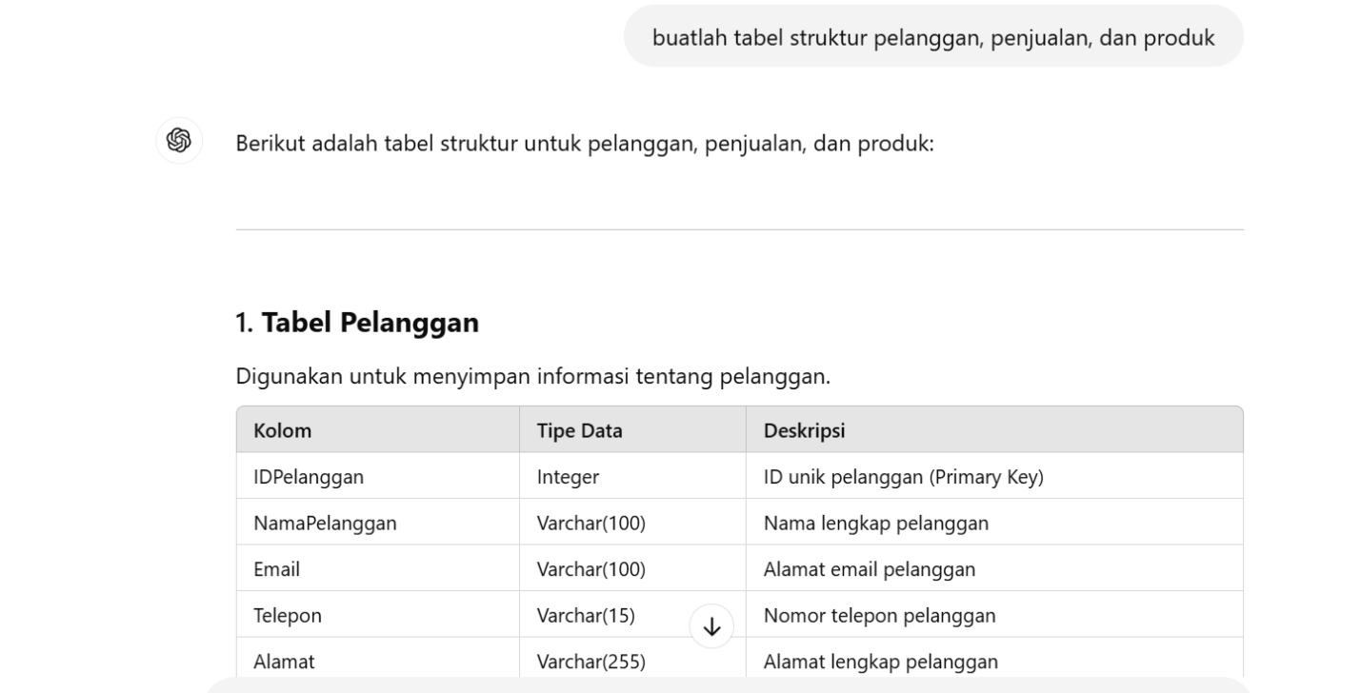

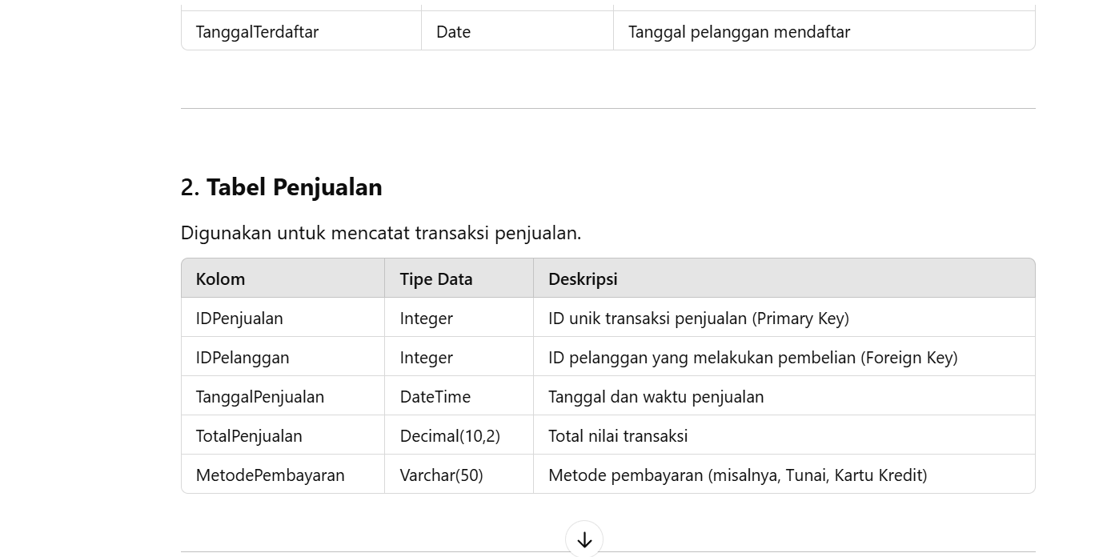

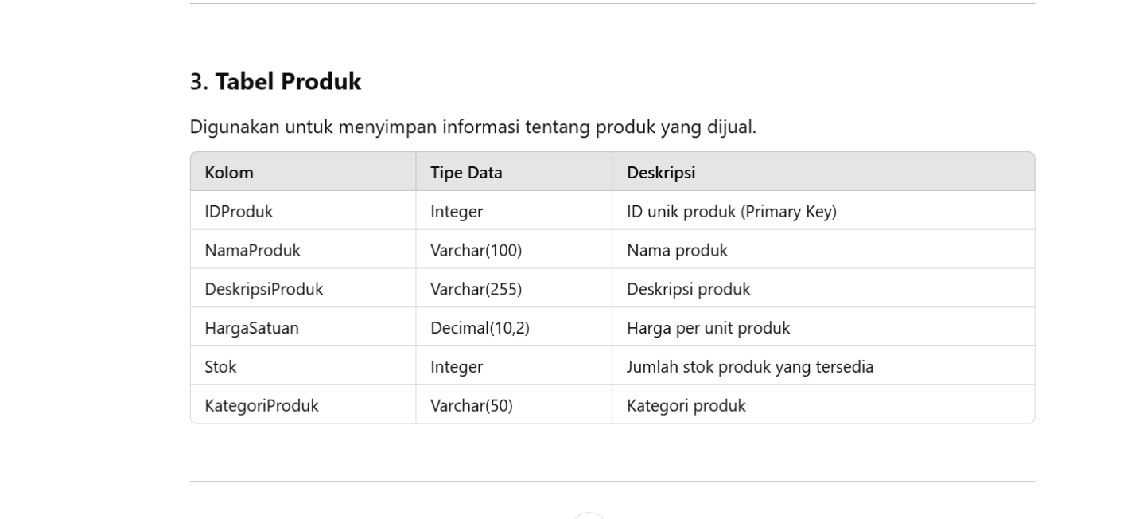

1. Kemudian membuat hubungan kardinalitas ERD sesuai dengan table hasil pencarian pada Chat GPT

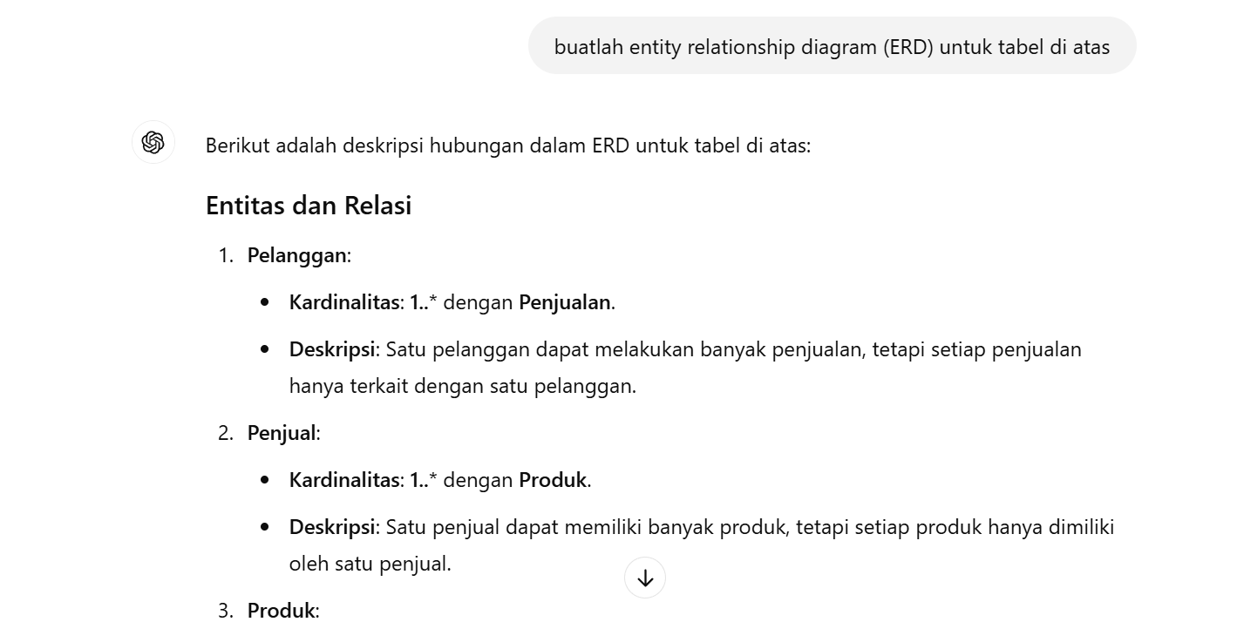

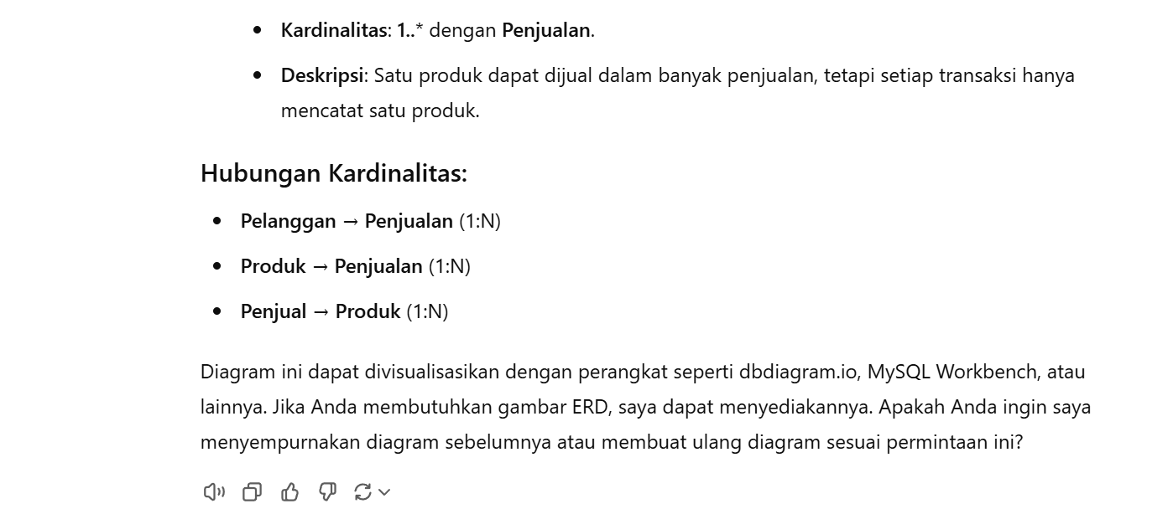

1. Langkah terakhir yaitu membuat Entity Relationship Diagram menggaunakan web ERDplus

